G5 Caso 1

FECHA CONSULTA: setiembre 2013
MATERIAL ENVIADO: no se envió material
CONSULTA: se requirió de un servicio a campo para explorar una plantación de pinos afectada. Se transcribe un extracto del informe de prospección.
“Entre los días 9 al 13 de septiembre del 2013 se realizó una prospección en la Patagonia por problemas sanitarios en plantaciones de pinos. Los días 9 y 10 se visitó el Valle de Meliquina en donde existen plantaciones de pino ponderosa de cerca de 25 años de edad, los días 11y12 la zona de Patagonia norte y el día 13 se asistió a la Jornada JASAFO en Bariloche en donde se mostraron avances respecto a una plaga importante en el sur.
Desde una vista más macro, tanto en el Valle de Meliquina como en Bariloche, se constató la presencia de ejemplares secos, muertos. En ambos casos, las problemáticas sanitarias fueron causadas por los mismos agentes”.
COMENTARIOS: Se adjuntan fotos para ilustrar lo encontrado

Valle de Meliquina (fotos gentileza de Guillermo Melzner)
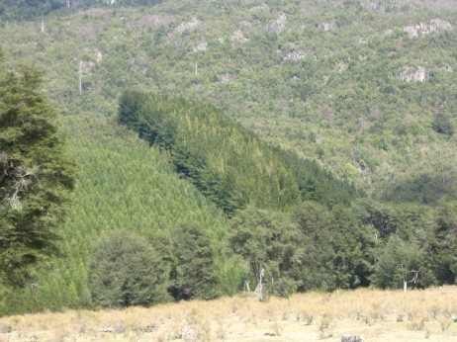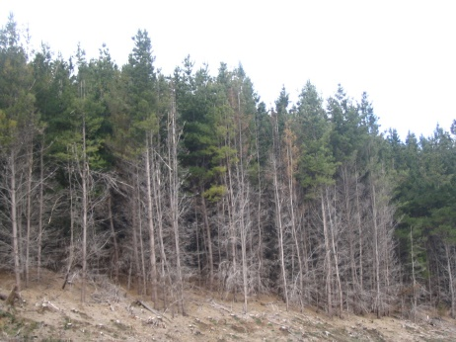
Bariloche
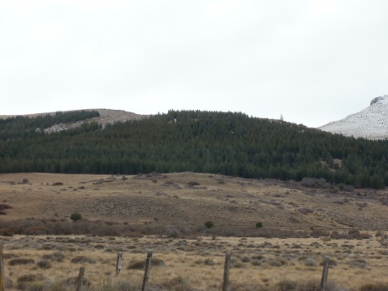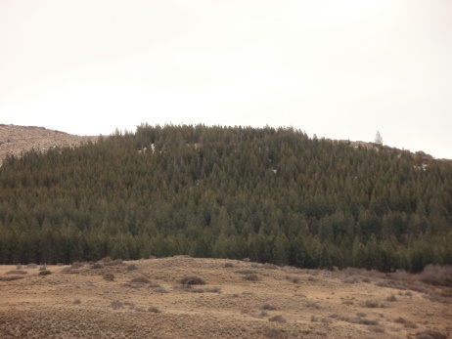

G5 Caso2

FECHA CONSULTA: del 11 al 17 de abril 2015
MATERIAL ANALIZADO: fustes, follaje, hojarasca. Material examinado in situ durante el Inventario de Plantaciones Forestales
CONSULTA: salidas a campo para realizar el Inventario. Se transcribe un extracto del informe de campaña.
“Ubicación: Concordia, Entre Ríos. En un rodal Eucalyptus globulus de 15 años de edad, en mal estado y sin tratamientos silviculturales se encontró una fuerte desfoliación y manchas de alguna enfermedad. Se pone a disposición los registros fotográficos al área de sanidad para su identificación”.
COMENTARIOS:
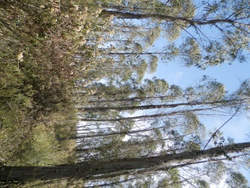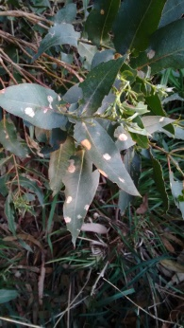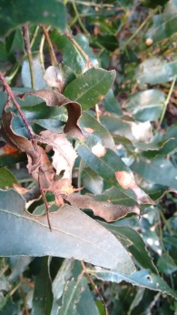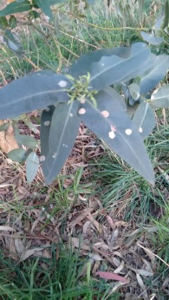
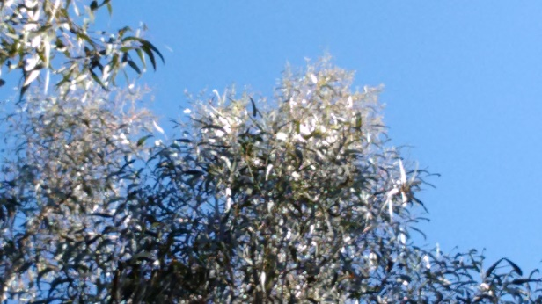
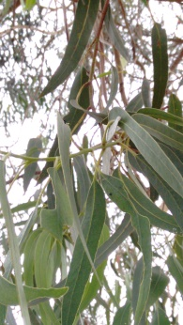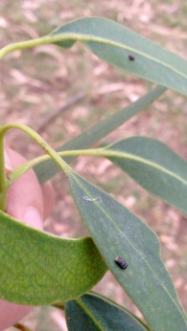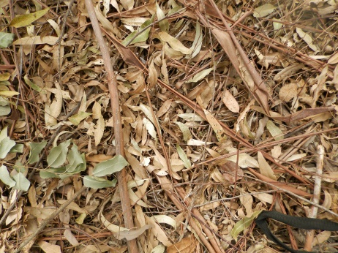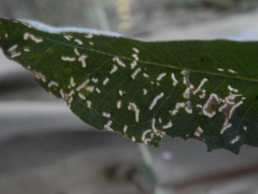

G5 Caso 3

FECHA CONSULTA: 22 de marzo del 2014
MATERIAL ANALIZADO: fustes y trozas.
CONSULTA: constatación a campo
“En la zona ribereña de Berisso, se encontraron ejemplares en muy mal estado que presentaban orificios circulares. También se encontró la misma sintomatología en trozas viejas que han comenzado a degradarse y que se encontraban en contacto con el suelo directo”
COMENTARIOS: ---

